**Návod na předběžný zápis studenta do flexi předmětu**

Po přihlášení do SIS přejděte do modulu Zápis studentů do předmětů.



Zkontrolujte akademický rok, případně změňte přes odkaz [změnit] nebo v „Nastavení“ na horní zelené liště.

Na záložce „Seznam zapsaných na předmět“ vyberte předmět a klikněte na „Přihlášení studentů“.

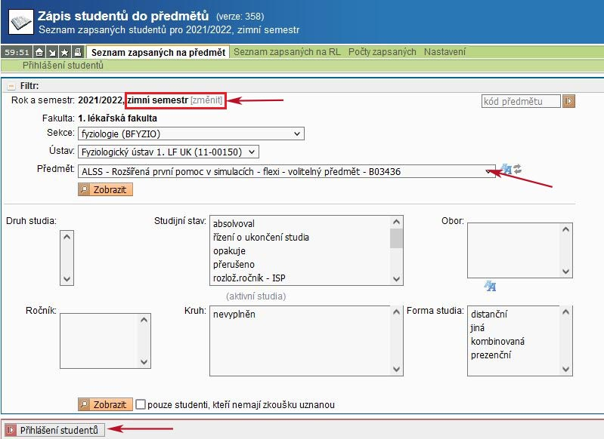

Pomocí filtru na záložce „Přihlášení studentů“ vyhledejte studenta. Většinou stačí zadat jméno a příjmení.

Zaškrtněte okénko vlevo od jména vybraného studenta.

Vybraným studentům proveďte zápis v roletovém menu dole na stránce. Zápis provedený přes SIS je předběžný, definitivní je po závazném zápisu studijní referentkou.

